

**HTML CSS Y BOOTSTRAP**

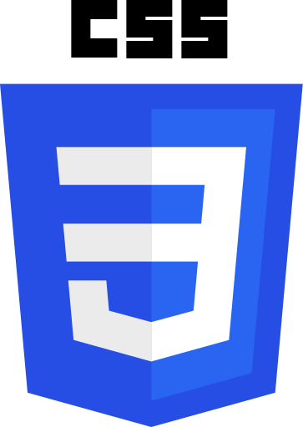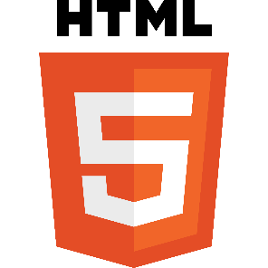

CONTENIDO E ÍNDICE

**INTRODUCCIÓN 3**

**OBJETIVOS GENERALES 3**

**OBJETIVOS ESPECÍFICOS 3**

**TEMARIO CURSO WEB 4**

**CONCLUSIONES 5**

**RECOMENDACIONES 5**

**JUSTIFICACIÓN 6**

**BIBLIOGRAFÍA 7**

# INTRODUCCIÓN

HTML (Hyper Text Markup Lenguage) es un lenguaje de marcado de texto, lo cual nos indica que no es un lenguaje de programación como Java, php, C o VisualBasic.net, es un entorno para crear páginas web. Las marcas conocidas como etiquetas, muestran la forma en la que se compone un sitio web. En este curso vamos a conocer las etiquetas HTML agrupadas en bloque según su uso, veremos primero las más utilizadas, de esta forma iremos creando páginas webs sencillas que completaremos progresivamente, de esta forma resultara más fácil entender y adoptar este lenguaje para los participantes que inician desde cero, por lo tanto, no se necesita tener conocimientos previos, basta con saber usar una computadora.

También se usará el lenguaje de hojas de estilos CSS este es creado para el aspecto o interfaz de los documentos electrónicos definidos con HTML, la combinación de estas dos tecnologías es imprescindible para crear sitios web complejos, para culminar se estará viendo el framework Bootstrap el cual se utiliza para crear páginas web responsive. Este es un curso para introducirse a la programación web o simplemente para crear sitios intuitivos dinámicos y responsivos, es fundamental para manejar lenguajes de programación web tales como PHP, C# entre otros.

# OBJETIVOS GENERALES

➢ Conocer y utilizar las etiquetas más utilizadas en el lenguaje de marcado de

texto HTML y complementarlo con las hojas de estilos CSS.

## OBJETIVOS ESPECÍFICOS

➢ Desarrollar un sitio web utilizando el framework Bostrap para el front-end de

forma que se adapte a la pantalla del dispositivo utilizado por el usuario final.

➢ Brindar los conocimientos básicos para implementar un sitio web usando la

tecnología WordPress.

# TEMARIO

|  |  |  |
| --- | --- | --- |
| **Semana 1** | | |
| **Tema** | **Horas sincrónicas** | **Horas asincrónicas** |
| Introducción a html css y boostrap. | 1 |  |
| Instalación de herramientas a utilizar. | 1 |  |
| Que es Html y la estructura básica de un sitio web. | 1 |  |
| Conociendo los elementos que conforman html (párrafos,  etiquetas, enlaces, listas, imágenes, tablas, formularios,  tipos de input, etiquetas meta, atributos class, id, audio, incrustación de videos entre otros). | 1 | 1 |
| **Semana 2** | | |
| Selectores, fondos, gradientes, enlaces, texto y tipografía. | 1 |  |
| Tipos de elementos, posicionamiento de cajas, posicionamiento flotante, galería de imágenes. | 1 |  |
| Tipos de bordes, listas y diseño de menú. | 1 |  |
| Tablas y animaciones, Introducción al diseño adaptable. | 1 | 1 |
| **Semana 3** | | |
| Introducción a Boostrap, que es y cómo funciona la grid de boostrap. | 1 |  |
| Como descargar y utilizar boostrap. | 1 |  |
| Flexbox dentro de boostrap. | 1 | 1 |
| Tipografía y textos, tablas. | 1 | 1 |
|  |  |  |
| **Semana 4** | | |
| Alertas, slidershow, botones, cards, formularios, grupos de listas, ventana modal. | 1 |  |
| Navs, navbars, barras de progreso. | 1 |  |
| Colores, fondos, clases especiales para tamaños y espaciados. | 1 |  |
| Creación de un sitio web con boostrap. | 1 | 1 |
|  |  |  |
| **Semana 5** | | |
| Introducción a wordpress, descargando e instalando un servidor local. | 1 | 1 |
| Conociendo la interfaz de wordpress, categorías, etiquetas, medios y páginas. | 1 |  |
| Temas, widgets, menú y plugins. | 1 | 1 |
| herramientas y ajustes. | 1 |  |

# CONCLUSIONES

Los fundamentos básicos del diseño de páginas web comienzan desde el HTML, si lo que se quiere es desenvolverse en el código fuente de una página, esto es lo primero que se debe aprender, etiquetas básicas de HTML, entender su funcionamiento, lógica y formas de aplicarlo.

Existen actualmente varios estándares HTML, los cuales se actualizan constantemente, a su vez también existen una gran cantidad de herramientas que complementan el código haciéndolo más atractivo con diferentes estilos y facilitando su desarrollo.

# RECOMENDACIONES

Para tomar este curso, no es necesario contar con conocimientos de programación, basta con estar familiarizado con las aplicaciones y páginas web habituales que navegamos en el día a día para empezar a conocer más acerca de dichas herramientas.

El mundo del desarrollo web es bastante extenso y pasa en constante actualización, por lo que se requiere mucha práctica, dedicación de tiempo, investigación e interés en el tema para poder llevar a otro nivel los conocimientos adquiridos durante el curso.

# JUSTIFICACIÓN

1. Lo descrito anteriormente es organizado para aportar las técnicas y herramientas básicas a los participantes que estén interesados en introducirse al diseño web con HTML, CSS y Bootstrap.
2. Este material detalla cada uno de los temas que se van a ir viendo durante el desarrollo del mismo, consiste en una serie de pasos a través de ejercicios para lograr la transferencia del conocimiento.
3. Está dirigido a la comunidad universitaria y público en general que desee aprender o fortalecer sus conocimientos en el desarrollo web utilizando HTML, CSS y la herramienta Bootstrap.
4. Se dará el seguimiento a todos los participantes por si solicitan una extensión del curso, también se darán a conocer y a ofertar toda la cartera de cursos que brinda el CEETI-FI.

# BIBLIOGRAFÍA

*Conceptos Básicos de html - Aprende sobre Desarrollo web: MDN*. Aprende sobre desarrollo web | MDN. (n.d.). Retrieved February 6, 2023, from https://developer.mozilla.org/es/docs/Learn/Getting_started_with_the_web/HTML_basics

Monteserín. (2022, July 25). *Por Dónde Empezar Para Aprender Diseño web*. Pablo Monteserín. Retrieved February 6, 2023, from https://pablomonteserin.com/por-donde-empezar-para-aprender-diseno-web/

*File:CSS3 logo and wordmark.svg*. Wikimedia Commons. (n.d.). Retrieved February 14, 2023, from https://commons.wikimedia.org/wiki/File:CSS3_logo_and_wordmark.svg

Wikimedia Foundation. (n.d.). *Archivo:HTML5 logo and wordmark.svg*. Wikipedia. Retrieved February 14, 2023, from https://es.m.wikipedia.org/wiki/Archivo:HTML5_logo_and_wordmark.svg

Brands Logos. (s. f.). Bootstrap logo. Recuperado el 14 de febrero de 2023, de https://brandslogos.com/b/bootstrap-logo/